Yang bertanda tangan di bawah ini :

Nama : TIMBUL PANDAPOTAN MARPAUNG
NIM : 4412011018
Instansi Tempat Pengambilan Data* : PT.KARYASINDO SAMUDERA BIRU BATAM
Alamat Kantor : KAVLING SUNGAI LEKOP RT.001 RW.013 SUGULUNG BATAM
No. Telp : 0821-7712-8902

Bersama ini saya sampaikan 1 (satu) set Tugas Akhir/Skripsi/Artikel Penelitian dengan judul:
Analisa Produktivitas Perawatan Forklift Menggunakan Metode Penerapan Total Productive Maintenance (TPM) Di PT. Karyasindo Samudera Biru Batam.
…………………………………………………………………………………………………………………………………………………………………………

Saya sebagai penulis menyatakan memberikan hak sepenuhnya kepada Politeknik Negeri Batam dengan ketentuan**:

☐ Mempublikasikan naskah dalam bentuk Tugas Akhir/Skripsi/Artikel Penelitian secara langsung dan menyeluruh.

☐ Menunda publikasi naskah Tugas Akhir/Skripsi/Artikel Penelitian sampai dengan ……. tahun terhitung mulai tanggal penyerahan naskah, dan selanjutnya dapat dipublikasikan sesuai dengan ketentuan yang diinginkan.

☐ Mempublikasikan naskah Tugas Akhir/Skripsi/Artikel Penelitian terbatas pada abstrak saja karena naskah mengandung materi non disclosure dari pihak ketiga.
☐ Tidak Mempublikasikan naskah Tugas Akhir/Skripsi/Artikel Penelitian karena naskah mengandung materi non disclosure dari pihak ketiga.

Demikian pernyataan ini saya buat dengan sesungguhnya, dan saya bersedia menerima segala risiko, apabila di kemudian hari terbukti pernyataan saya tidak benar.

Batam,14 Agustus 2024

Yang menyatakan | Instansi/Perusahaan Tempat Pengambilan Data*** | Mengetahui Dosen Pembimbing
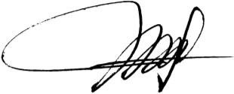  (TIMBUL PANDAPOTAN MARPAUNG) | 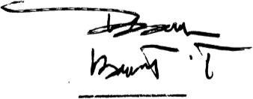  (Bernat Tambunan) |   (Veryawan Nanda Perkasa, S.T., M. Han)
*Jika ada
**Checklist salah satu

*** Keterangan:
- Tempat penelitian wajib dimasukkan apabila data diambil dari perusahaan
- Tanda tangan Instansi dapat diberikan oleh Dosen Pembimbing jika Instansi/Perusahaan tempat pengambilan data tidak ada.

